中六班的快乐一天
新的一学期来到了！每天清晨当看到孩子们一个个高兴的入园跟我们老师问好时，我知道我们中六班快乐的一天便开始啦！
7：30——8:30 晨间入园开始：看孩子们自己选择着喜爱的玩具和运动，有跟着老师一起去室外拍球的，有自由结伴拿来喜欢的玩具玩办家家的，更有些孩子将“管子”玩具拼成大炮和机关枪的，哈哈…….创意无限！
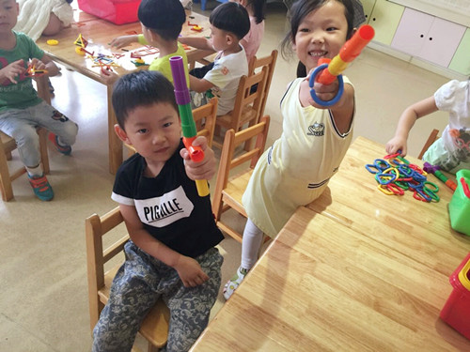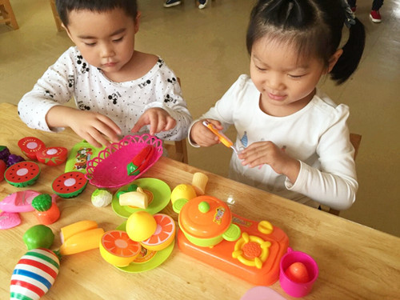

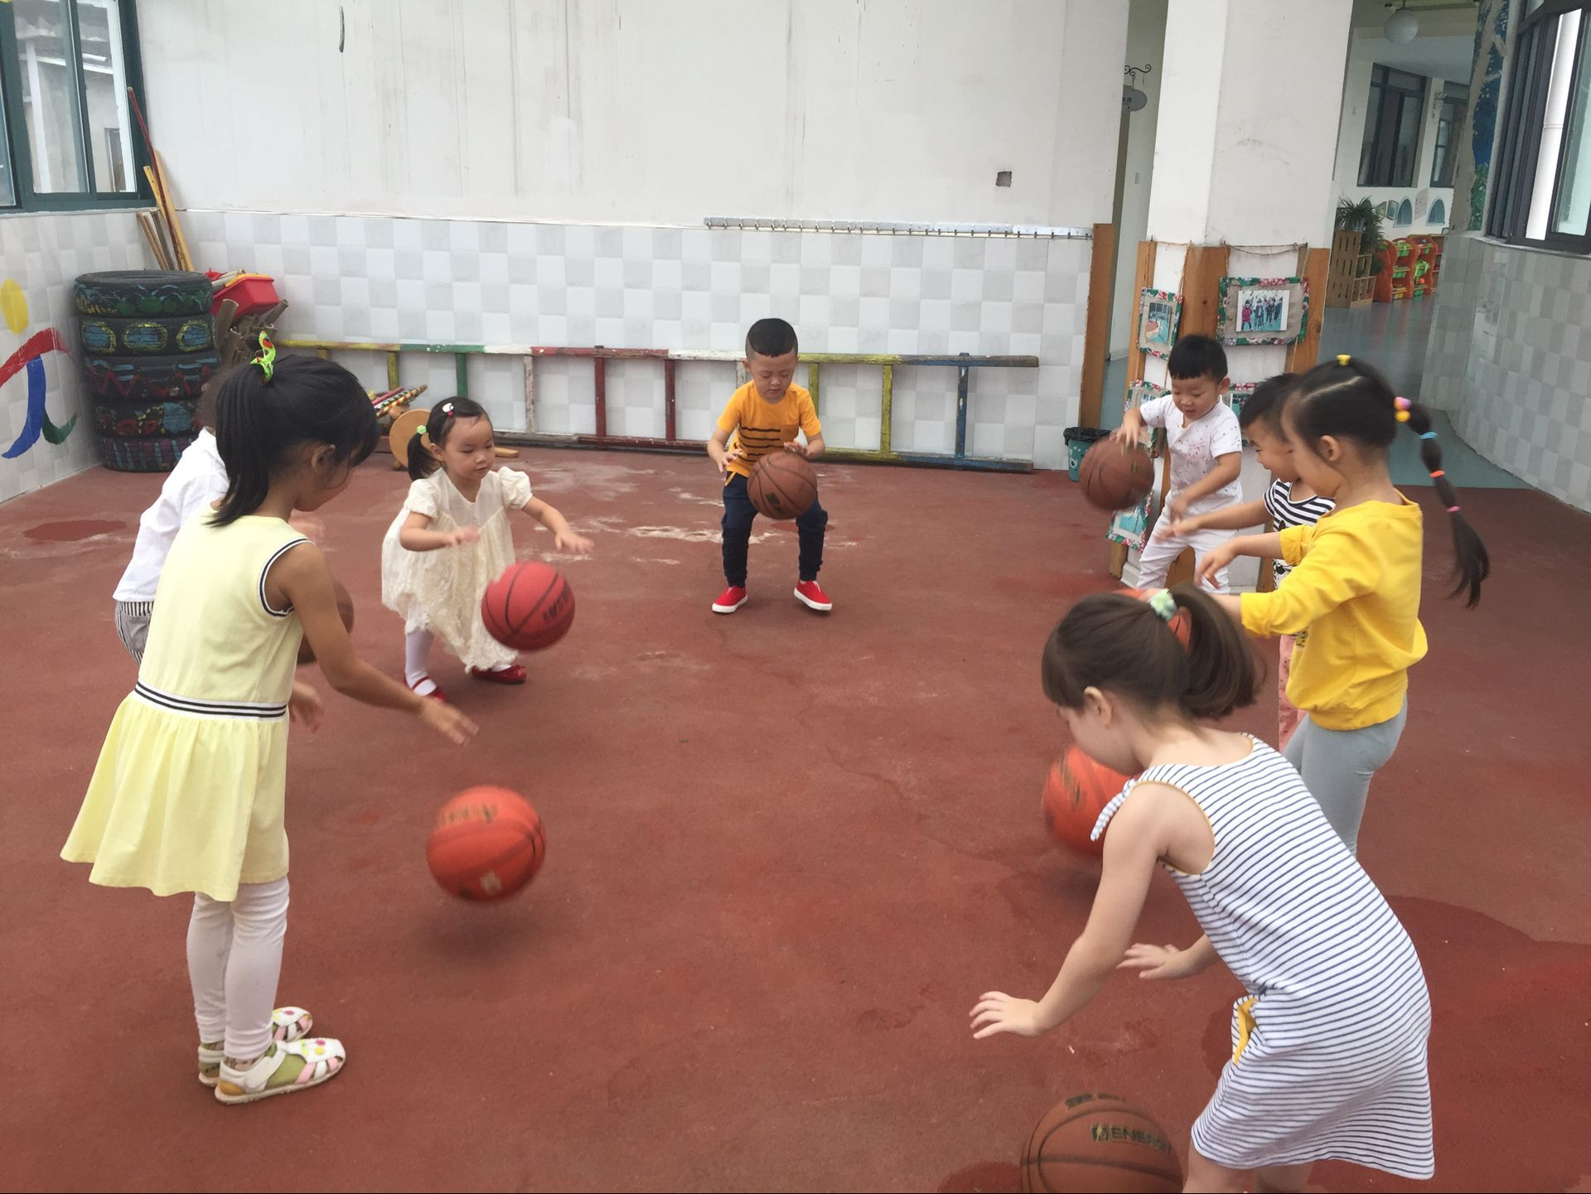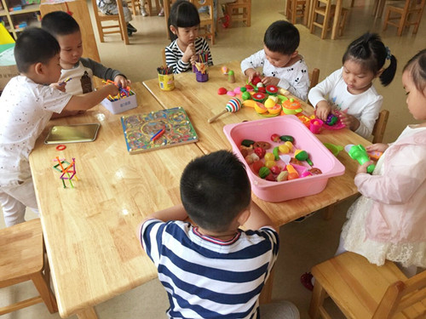

8:30——9:10 丰富多彩的晨间活动结束后，我们如厕洗手排队喝水准备做操啦！（早操都是在操场上进行哦！今天例外因为外面下雨啦！）
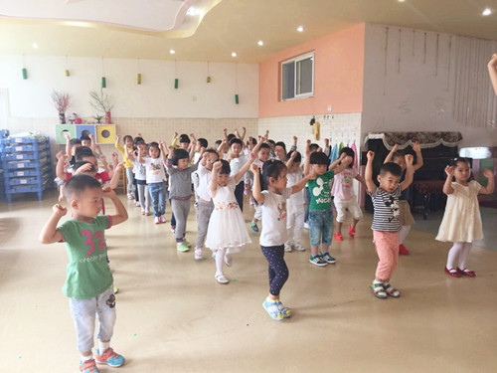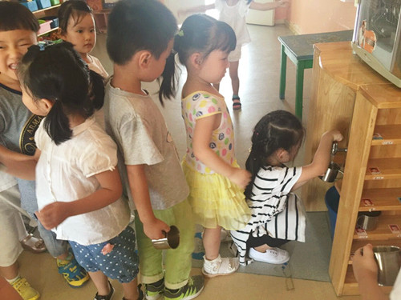

9:10——9:30 早操结束后，看我们在做什么？！————猜对了！课前点心时间到，噜啦啦噜啦啦….也是我们最放松的时候，喝着香香甜甜的豆浆，吃着脆脆的饼干，心里美滋滋哒…..

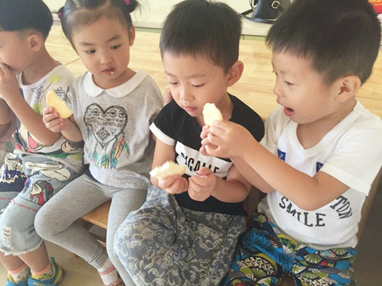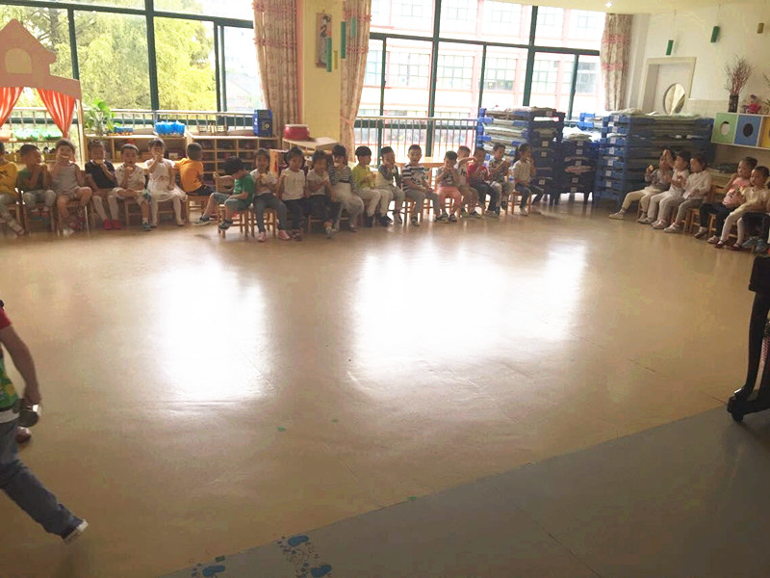

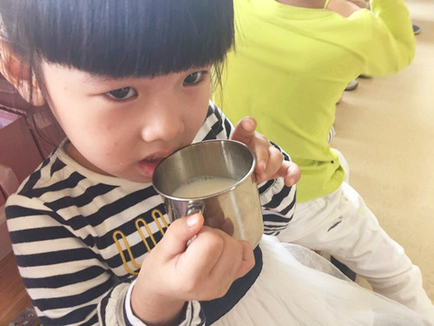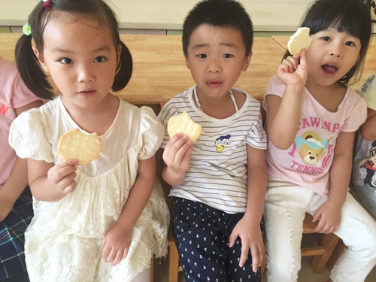

9:30——10:00 紧接着，我们会有序的摆放好杯碟，跟着老师认真学本领（集体教学活动亦可分组教学），瞧瞧我们有多棒！
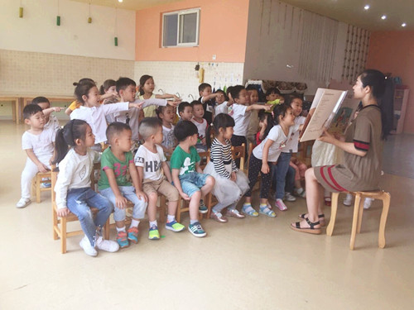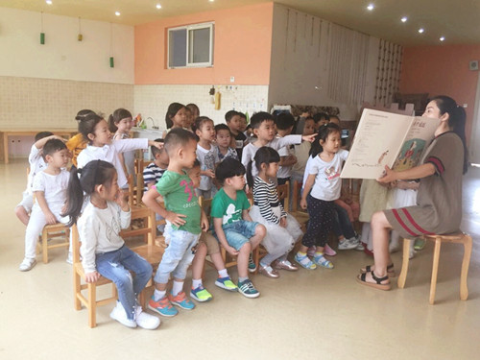

10：00——10:20 集体活动结束后，孩子们可以自由去解小便洗手回教室喝水吃水果哦！一天的饮水量是必须要足足的……
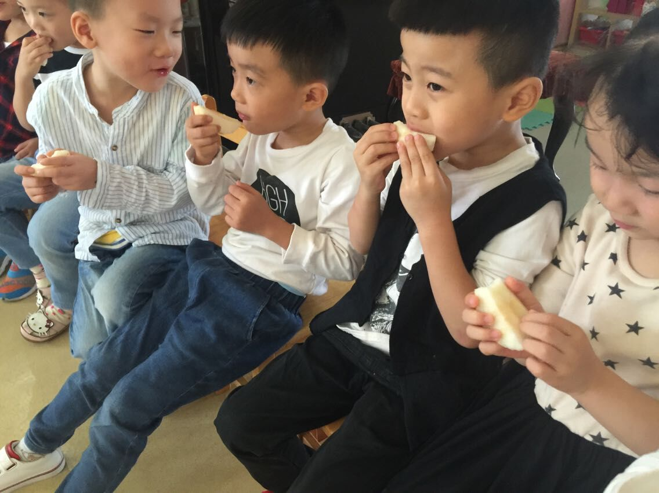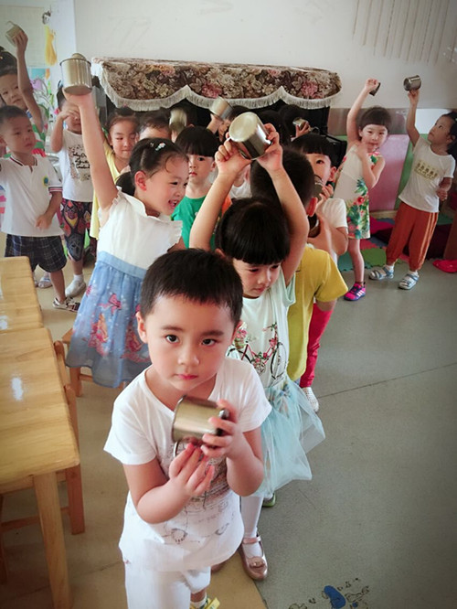

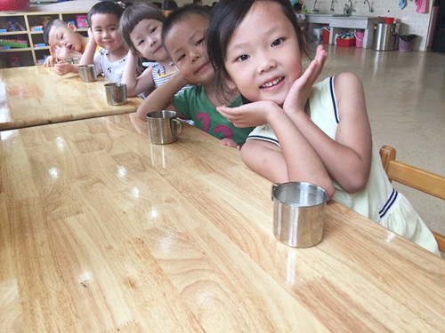

10:20——10:50 小伙伴们赶快来呀！快乐的区域游戏开始啦！（由于是刚刚步入中班学习生活，所以对游戏实景区的玩法和规则还不太懂哦！我们需要跟在大班的哥哥姐姐后面学一学才可以单独进行）
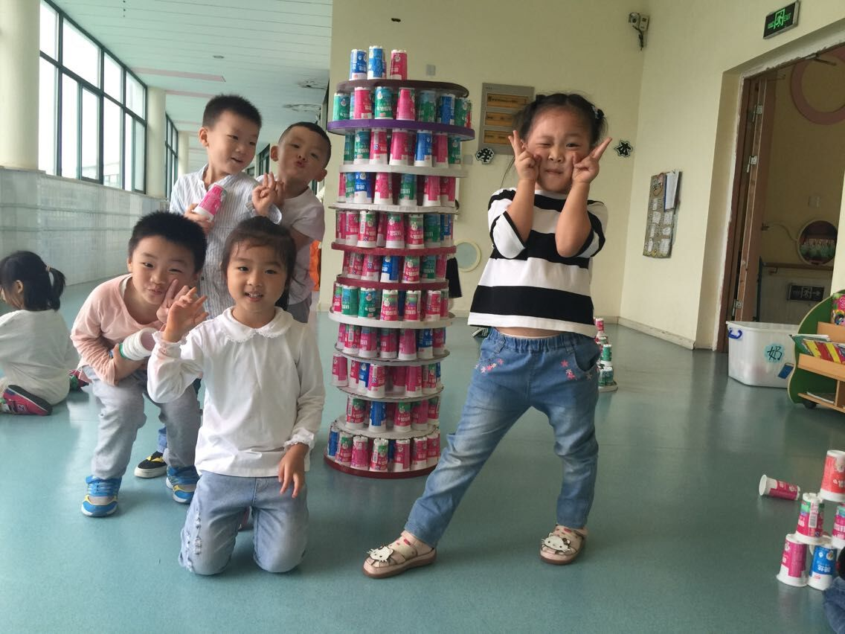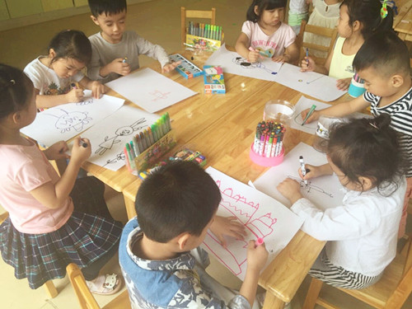

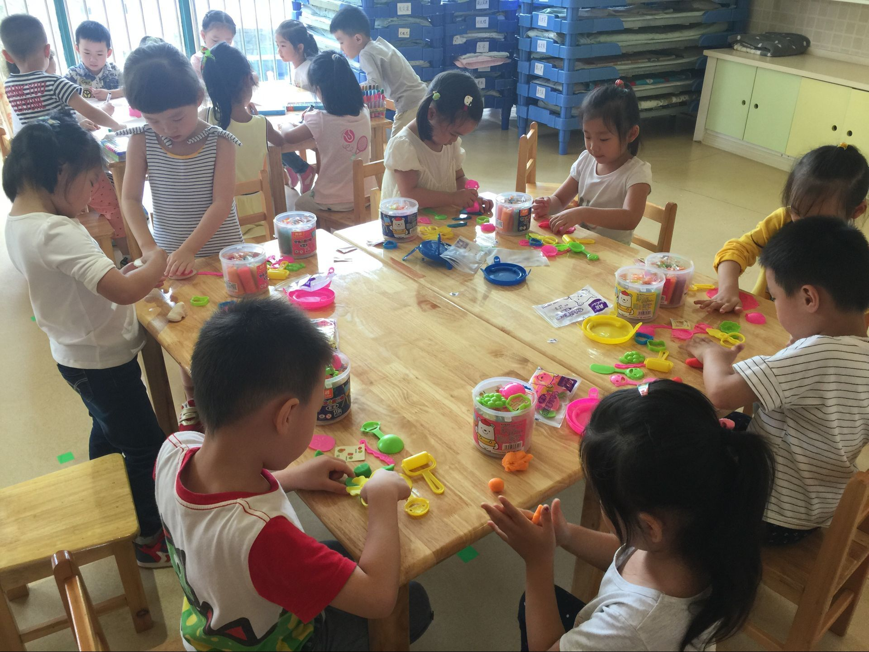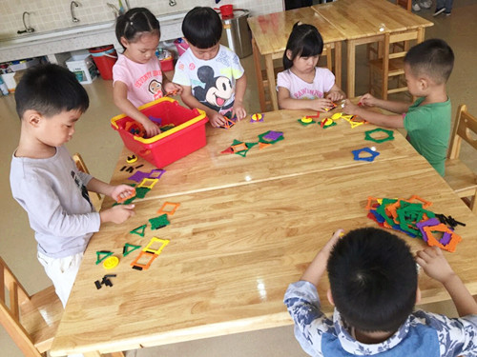

10:50——11：20 收拾整理玩具材料，如厕洗手喝水准备吃美味午餐喽！当然餐前偶尔我们还会听一听小故事或者玩玩手指游戏。
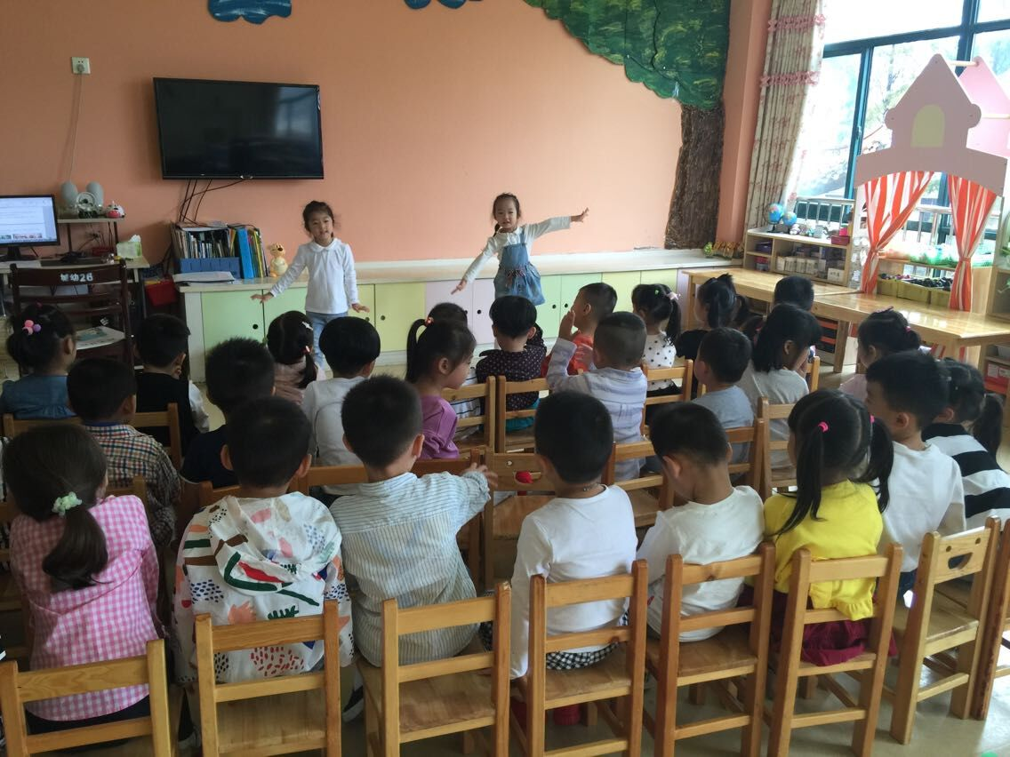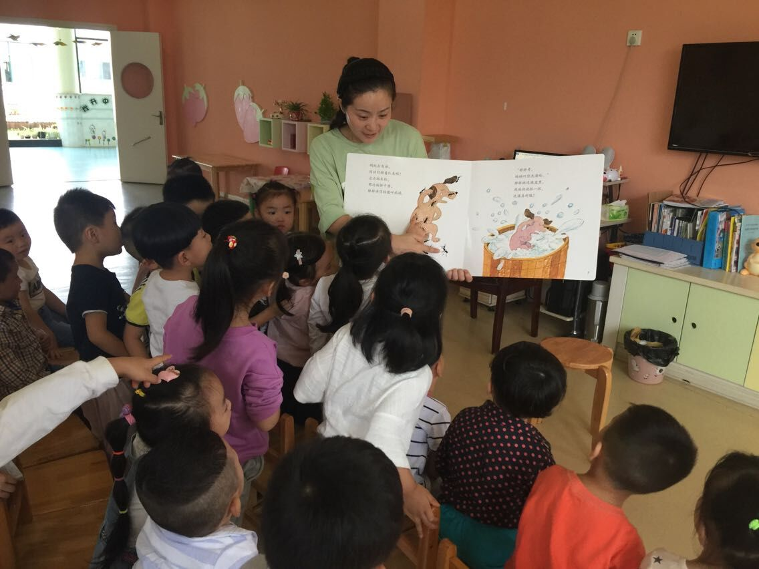
11:20——12:00 午餐进行时，肚子吃饱饱，跟着老师去散步，哇，一路走一路看，原来我们比哥哥姐姐吃的还要快哦！不信你们看，走廊里也就我们出来散步了，哥哥姐姐孩子教室里吃饭呢！
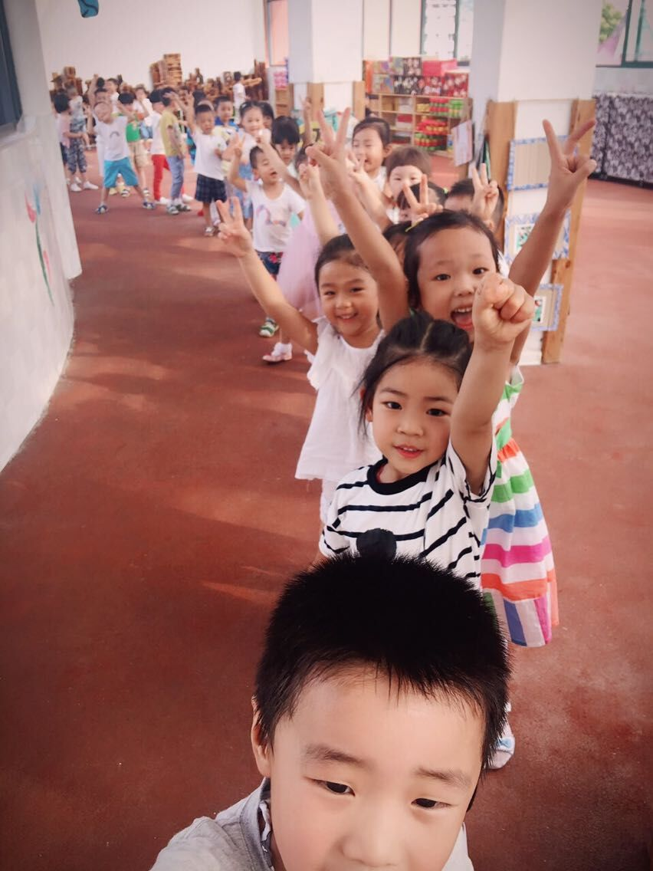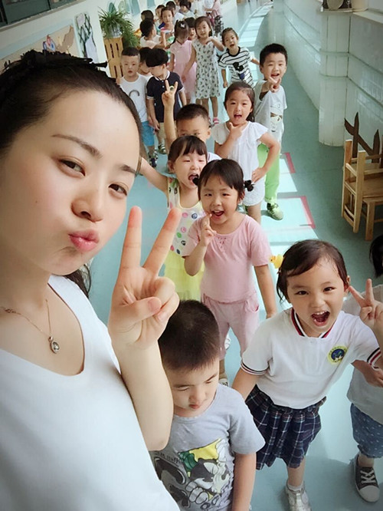

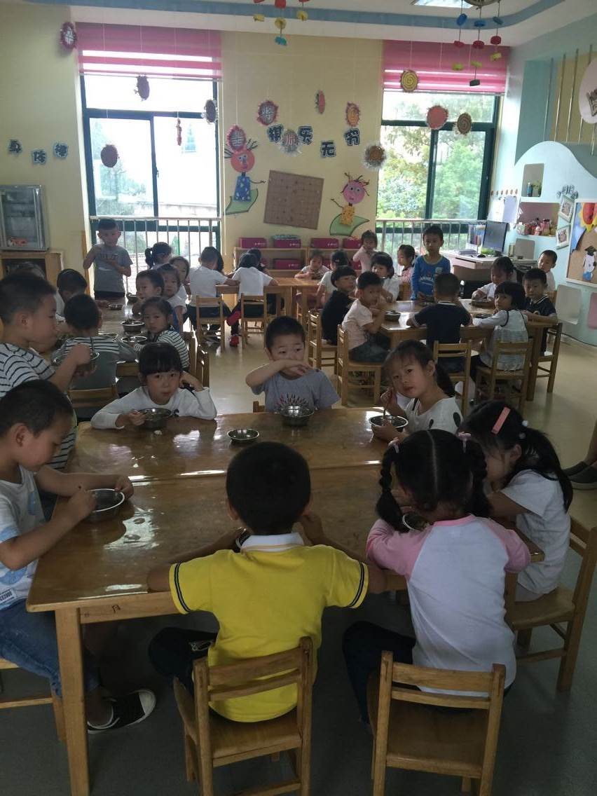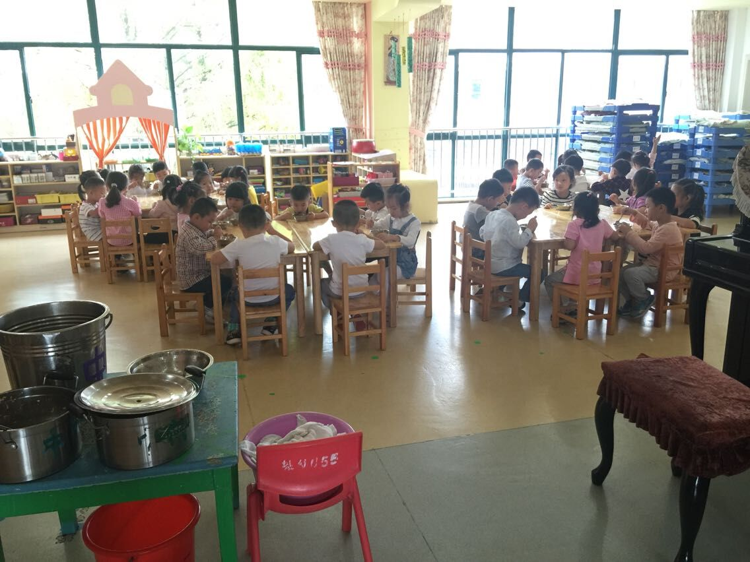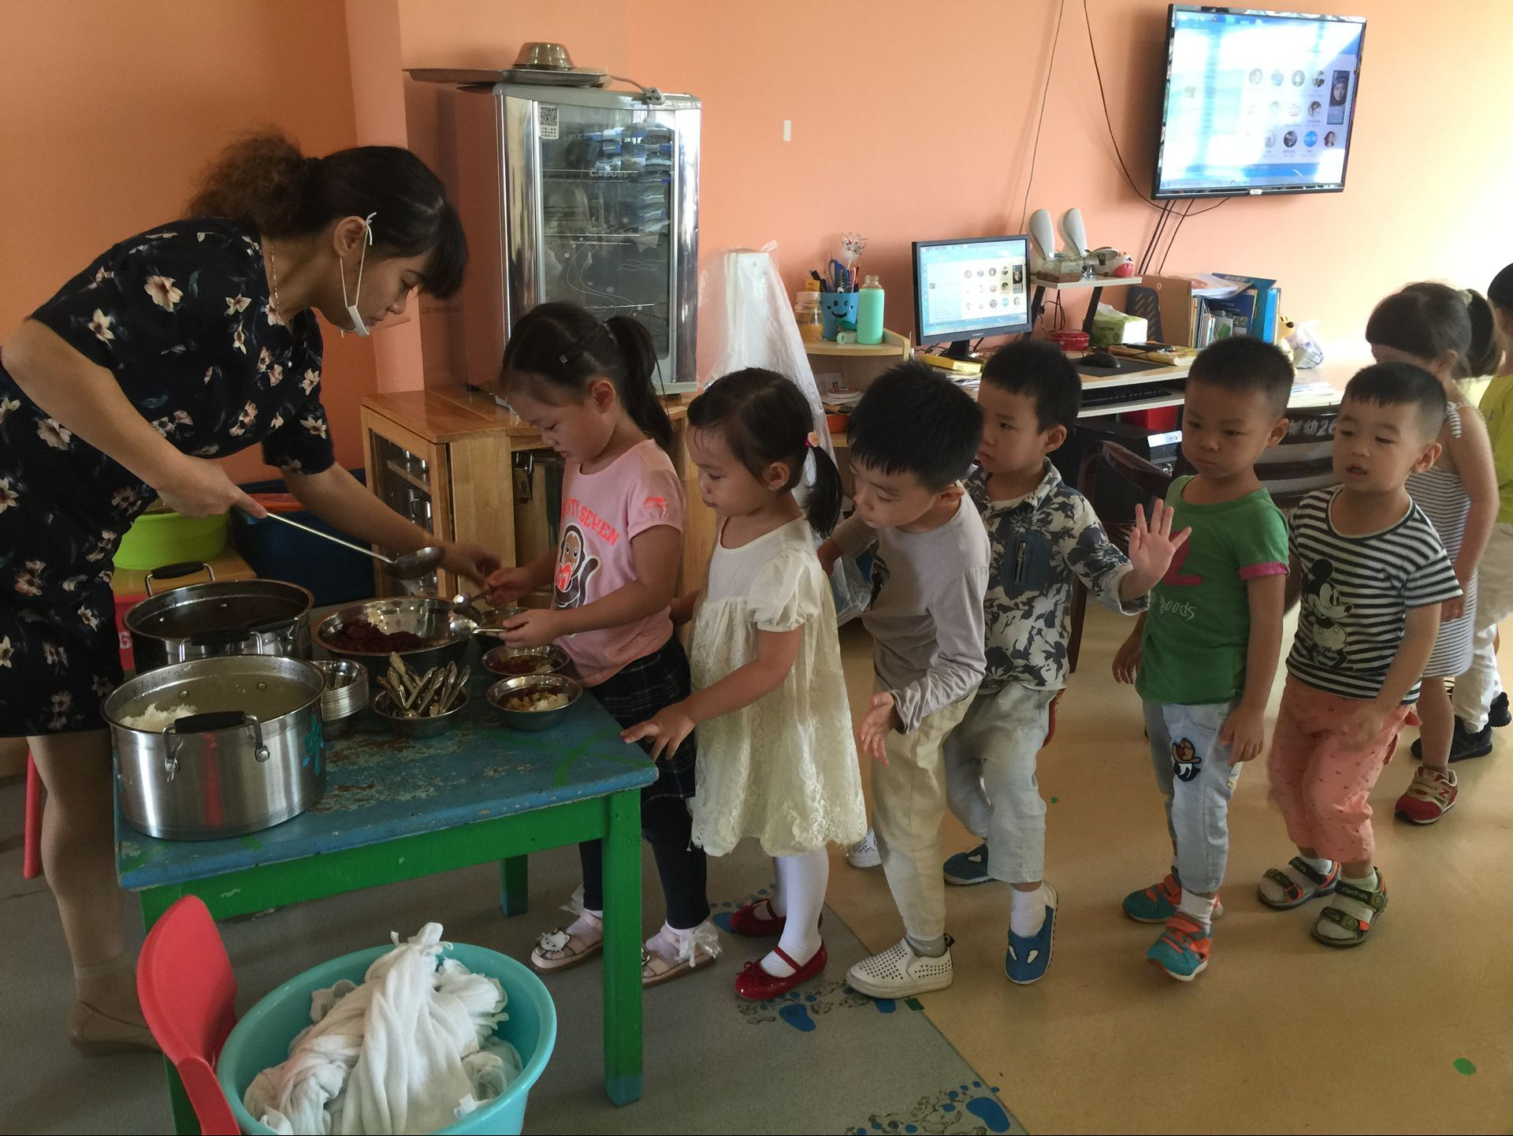

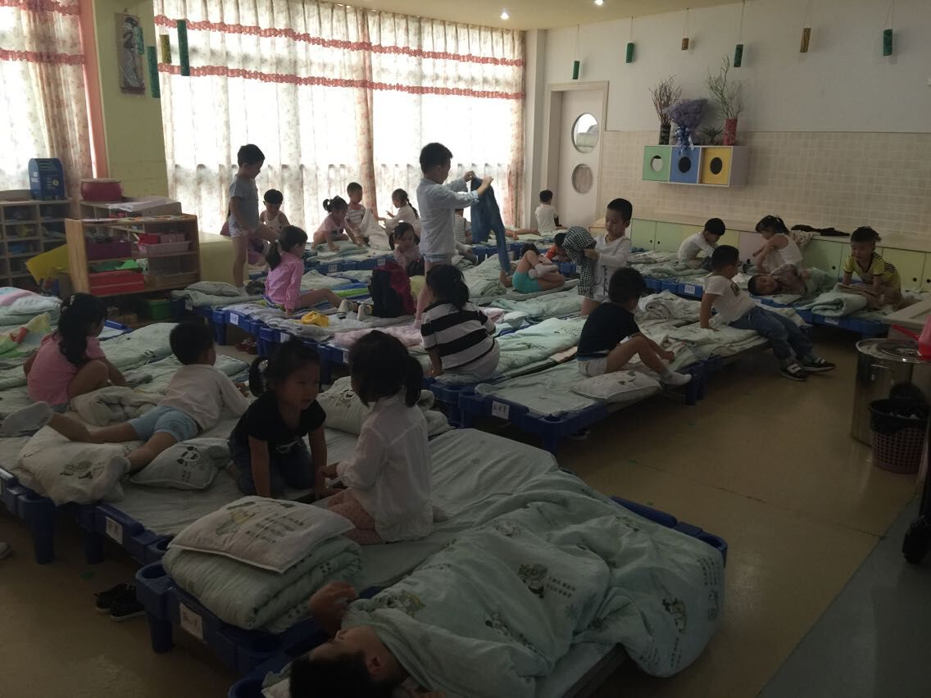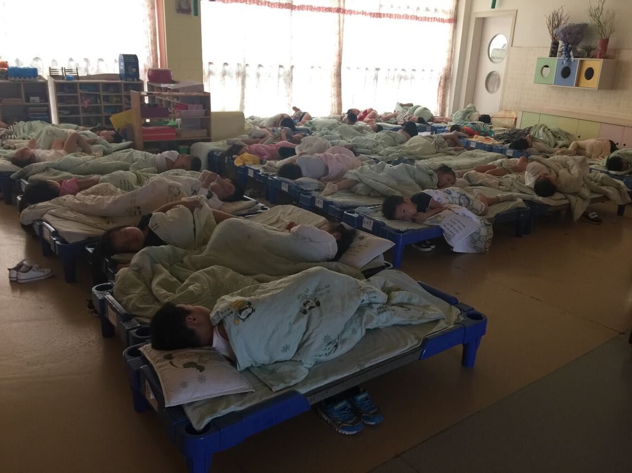12:00——14:50 如厕，回到两位大哥哥给我们铺放好的小床上开始脱衣服午休喽！

14:50——15:30 起床、女孩子来到老师面前排队梳小辫。男孩先搬小椅子回座位等待女孩一起吃点心。
15:30——16:00 开始我们的下午游戏活动，今天我们玩的是环保造型各异的碳化积木，有时候还会开展一些其他的自主游戏或者集体游戏活动哦！
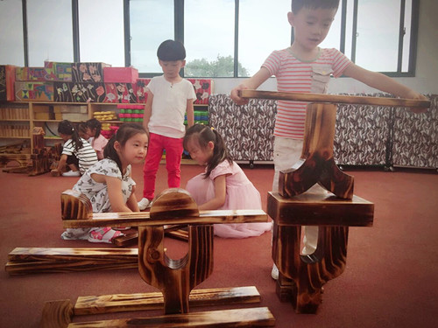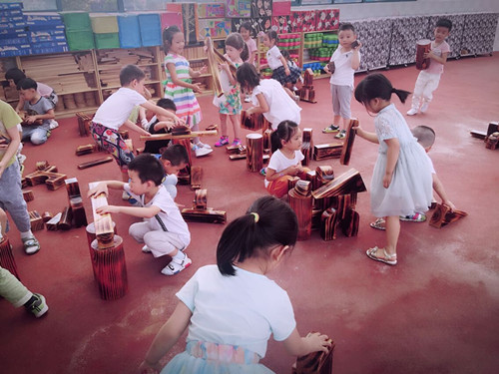

16:00——16:30 回到教室，如厕洗手，喝水，整理衣裤，跟着琴声唱一唱，跳一跳，等待爸爸妈妈来接我们，幼儿园快乐的一天结束啦！

